具体实施方式

以下通过实施例进一步阐述本发明轻烧白云石免烧免蒸砖和砌块及制备方法，这些实施例仅用于举例说明的目的，并没有限制本发明的范围。下列实施例中未注明具体条件的实验方法，通常按照常规条件。
实施例1：一种轻烧白云石免烧免蒸砖和砌块的制造方法，其依次包括以下步骤：
(1)原料计量：将轻烧白云石粉、工业废渣、调和剂溶液、增强增稠剂、骨料、抗水外加剂、减水剂按照实施例2-9的配合比，分别计量；
(2)混合搅拌：将计量好的所述原材料混合均匀，搅拌制成轻烧白云石混合料；
(3)压制成型：在压砖机上将轻烧白云石混合料注入模具，压制成砖或砌块的形状，脱模后放在托架上，运送至养护场地；
(4)自然养护：当轻烧白云石免烧免蒸砖或砌块固化后，码放，在自然条件下进行养护，直至性能达到设计要求。
实施例2-9如表1所示：
实施例2-9中使用实施例1的制备方法，按表1配方制备成砌块或砖，轻烧白云石免烧免蒸砌块规格为390mm×190mm×190mm；轻烧白云石免烧免蒸砖规格为240mm×115mm×53mm。
表1：实施例2-9配方列表
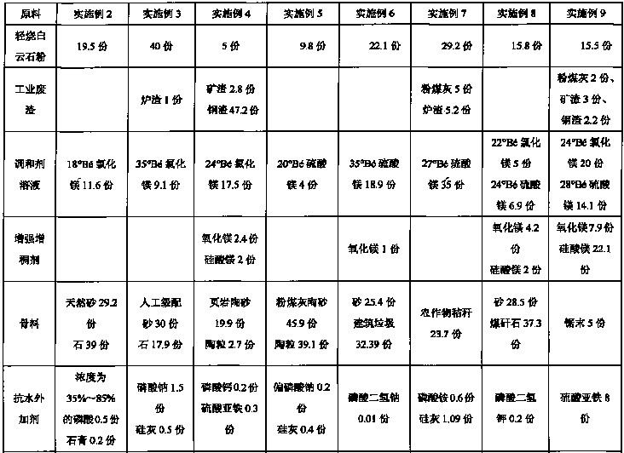
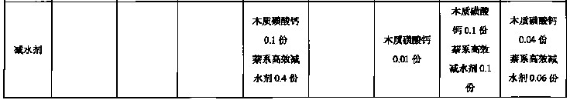
实施例10：对用实施例2-9配方制得的免烧免蒸砖和砌块的性能进行测试，结果如表2所示。
表2：按实施例2-9配方制得的免烧免蒸砖和砌块的性能测试表
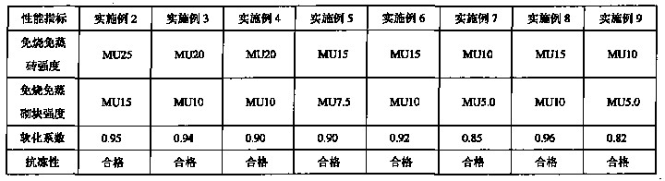
由表2的数据可以看出，本发明具有轻质高强、抗水、抗冻的技术特征。

